|  |  |
| --- | --- |
| ICS | 65.020.20 |
| CCS | B 05 |

|  |
| --- |
| LY |

中华人民共和国林业行业标准

LY/T XXXXX—2026

白木香植物新品种特异性、一致性和稳定性测试指南

Guidelines for the conduct of tests for distinctness， uniformity and stability of Aquilaria sinensis

(点击此处添加与国际标准一致性程度的标识)

（本草案完成时间：2025.8.30）

2026 - XX - XX发布

2026 - XX - XX实施

国家林业和草原局  发布

目次

前言 II

1 范围 1

2 规范性引用文件 1

3 术语和定义 1

4 缩略语 1

5 测试材料 1

6 测试方法 2

7 特异性、一致性和稳定性判定 2

8 品种分组 3

9 性状表 4

10 技术问卷 5

附录A （规范性） 性状表 6

附录B （规范性） 性状表解释 10

附录C （规范性） 技术问卷 12

1. 前言

本文件按照GB/T 1.1—2020《标准化工作导则 第1部分：标准化文件的结构和起草规则》的规定起草。

请注意本文件的某些内容可能涉及专利。本文件的发布机构不承担识别专利的责任。

本文件由国家林业和草原局提出并归口。

本文件起草单位：海南省林业科学研究院（海南省红树林研究院）、中国林业科学研究院热带林业研究所、中国热带农业科学院热带生物技术研究所、中国医用科学院药用植物所海南分所。

本文件主要起草人：陈彧、饶丹丹、吴二焕、陈毅青、田蜜、戴好富、魏建和、刘小金、曾军、刘培卫、韩豫、甘榕村、崔雨童、李腾敏。

白木香植物新品种特异性、一致性和稳定性测试指南

* 1. 范围

本文件规定了沉香属（*Aquilaria* ）土沉香（白木香）（*Aquilaria sinensis*（Lour.） Spreng.）植物新品种特异性、一致性和稳定性测试的技术要求。

本文件适用于沉香属白木香植物新品种特异性、一致性和稳定性的测试。

* 1. 规范性引用文件

下列文件中的内容通过文中的规范性引用而构成本文件必不可少的条款。其中，注日期的引用文件，仅该日期对应的版本适用于本文件；不注日期的引用文件，其最新版本（包括所有的修改单）适用于本文件。

GB/T 19557.1 植物新品种特异性、一致性和稳定性测试指南总则

* 1. 术语和定义

GB/T 1955 7.1界定的术语和定义适用于本文件。

* 1. 缩略语

下列缩略语适用于本文件。

DUS：特异性、一致性和稳定性（Distinctness，uniformity and stability）

MG ：群体测量（Measurement for a group of plants）

MS：个体测量（Measurement for a number of single plants）

PQ：假质量性状（Pseudo-qualitative characteristics）

QL：质量性状（Qualitative characteristics）

QN：数量性状（Quantitative characteristics）

TG：测试指南（Test guideline）

VG：群体目测（ Visual observation for a group of plants）

VS：个体目测（Visual observation for a number of single plants）

* 1. 测试材料

申请人应按规定时间和地点提交符合数量和质量要求的测试材料。从境外或其他地区提交的测试材料应符合海关、植物检疫等相关文件。

提交的测试材料应是无性繁殖至少1年生的植株，嫁接繁殖应说明嫁接砧木。

提交的测试材料数量应不少于6株。

提交的测试材料应为无病虫害、生长健康的植株。

提交的测试材料除审批机构允许，不应进行影响性状表达的处理。如已处理，应提供详细信息。

* 1. 测试方法
     1. 测试周期

在符合测试条件的情况下，至少测试1个生长周期。

* + 1. 测试地点

测试通常在1个地点进行。如果某些性状在该地点不能充分表达，可由审批机构指定其他符合条件地点进行测试。

* + 1. 测试条件

应在测试材料能正常生长且相关性状能够充分表达的条件下进行测试，测试材料至少应在测试地点种植3年以上。

* + 1. 测试设计

测试材料在测试区应种植至少6株，种植密度：1.8 m×1.8 m，应与标准品种和近似品种在相同地点和环境条件下种植。

* + 1. 性状观测
       1. 观测方法

应按照附录A规定的方法（VG、VS、MG、MS）进行性状观测。

* + - 1. 观测时期和部位

应按照附录B规定的时期和部位进行观测。如果测试需要提取植株某些部位作为样品时，样品采集不应影响测试植株整个生长周期观测。

* + - 1. 观测数量

除非特别声明，所有的观测应在6株或取自6株植株的相同部位上进行。群体观测性状（VG、MG）应观测整个小区或规定大小的混合样本。个体观测性状（VS、MS）植株观测数量不少于6个。

在观测植株的器官或部位时，每个植株取样数量应为2个。

* + 1. 附加测试

为审查相关性状，可进行附加测试。

* 1. 特异性、一致性和稳定性判定
     1. 总体原则

应按照 GB/T 19557.1确定的原则进行特异性、一致性和稳定性判定。

* + 1. 特异性判定
       1. 差异恒定

不同品种之间观察到的差异可能非常明显，无需种植一个以上生长周期。某些情况下，因为环境影响需要一个以上生长周期才能确保观察到不同品种之间充分一致的差异，应至少在两个独立的生长周期中观测该性状。

如果待测品种与相似品种间差异非常清楚，只需要1个生长周期的测试。在某些情况下因环境因素的影响，使待测品种与相似品种间差异不清楚时，则至少需要2个或2个以上生长周期的测试。

* + - 1. 差异明显

在测试中，当待测品种至少在一个性状上与近似品种具有明显且可重现的差异时，即可判定待测品种满足特异性。

质量性状：如果两个品种的一个或多个质量性状的表达状态处于不同级别，则认为两个品种具有明显差异。否则，则认为两个品种差异并不明显。

数量性状：通常以至少2个代码的差异表示两个品种间具有明显差异。

假质量性状：采用相邻目测法直接比较时，只要能目测到品种间的明显差异，则该差异可接受。利用代码判断时，当表达状态属于连续变化的数量状态时，通常以至少2个代码的差异表示两个品种间具有明显差异：当表达状态属于不连续变化的质量状态时，一个代码的差异即表示两个品种间具有明显差异。

* + 1. 一致性判定

一致性判定时，应采用1%的群体标准和至少95%的接受概率。在样本大小为6株时，异型株的最大允许值为1株。

* + 1. 稳定性判定

一般不对稳定性进行测试。如果一个品种经测试满足一致性要求，则可认为该品种满足稳定性。

在稳定性判定存在疑问时，则至少需要再测试一个生长周期。必要时，可在适当的情况下种植由申请者提供的新的测试材料，与初次提供的繁殖材料相比，如性状表达无明显变化，则可判定该品种具备稳定性。

* 1. 品种分组
     1. 品种分组说明

分组性状是指即使在不同地点记录表达状态的性状，可单独或与其他分组性状联合使用，排除用于特异性审查种植测试的非近似的已知品种，并使多个近似品种集中一起以便组织种植测试。使用分组性状将已知品种划分不同的分组，并从中选择近似品种，与待测品种一起开展种植测试，进行特异性的评估。

* + 1. 分组性状

植株：当年生枝姿态（表A.1性状序号8）。

植株：主干凹陷（表A.1性状序号3)。

叶片：着生姿态（表A.1性状序号9)。

叶片：次色（表A.1性状序号 16）。

* 1. 性状表
     1. 概述

根据测试需要，将性状分为质量性状、数量性状、假质量性状、必测性状和加号性状。性状表列出了性状名称、表达类型、表达状态及相应的代码和标准品种、观测时期和方法等内容。

* + 1. 性状类型
       1. 必测性状[附录A表A.1中第1列被标注“（*）”的性状]

测试指南中，植物新品种审査时国际植物新品种保护联盟（UPOV）用于国际统一品种描述所需要的重要性状且是必测的性状，也是技术问卷中必不可少的性状。除非某些地区受环境条件限制使其无法表达，所有UPOV成员都必须对所有必测性状进行DUS测试和品种性状述。

* + - 1. 加号性状[附录A表A.1中第1列被标注“（+）”的性状]

对表A.1性状表中以图解或文字的方式（见附录B的B.2）进行说明的性状。

* + 1. 表达类型

根据性状表达方式，将性状分为质量性状、假质量性状和数量性状三种类型，在附录A表中的表第1列分别以QL、PQ和 QN对每个性状进行标注。

* + 1. 性状表达状态及代码

附录A表A.1中每个性状给予一系列表达状态以便定义性状并规范描述。为便于数据记录和品种描述与信息交流，每个表达状态都给予一个对应的数字代码。

关于性状表达状态和代码展示方式的进一步解释，见 UPOV文件《TGP/7测试指南的研制》。

* + 1. 标准品种

性状表内列出了部分性状表达状态对应的标准品种，以助于确定相关性状的表达状态分级和校正年份、地点引起的差异。

* + 1. 观测方法
       1. 观测类型

观测类型有2种，分别是目测（V）和测量（M）：

a）目测是基于专家主观判断的观测，即通过感官的观测，包括嗅闻、品尝和触摸，也包括使用参照物（如图表、标准品种和相邻比较）或非线性图表（如比色卡）

b）观测：测量是使用已校准的线性尺度如直尺、秤、色度计、日期、计数等的客观观测。

* + - 1. 记录类型

在特异性测试过程中，记录类型有2种，分别是一个群体记录（G）或一组个体记录（S）

a）一个群体记录（G）：一组植株或植株某器官或部位的单一记录；

b）一组个体记录（S）：一组植株或植株某器官或部位的多个记录。

* + - 1. 观测方法种类

对于特异性，推荐某一性状的观测方法在表A.1性状表第2列中表示，分别如下：

a）群体目测（VG）：对一组植株或植株某器官或部位的单次目测，获得一个群体记录；

b）个体目测（VS）：对一组植株或植株某器官或部位的逐个目测，获得一组个体记录；

c）群体测量（MG）：对一组植株或植株某器官或部位的单次测量，获得一个群体记录；

d）个体测量（MS）：对一组植株或植株某器官或部位的逐个测量，获得一组个体记录。

* + 1. 观测时期

对于特异性，推荐涉及多个性状的观测时期和部位在表A.1中性状表第2列以（a）（b）（c）（d）（e）（f）（g）（h）表示，具体解释对应B.1的（a）（b）（c）（d）（e）（f）（g）（h）。涉及单个性状的观测时期和部位在表 A.1中第1列以（+）表示，并且在B.2的相应性状中以文字或图示进行说明。

* 1. 技术问卷

品种权申请人应在品种申请时提交技术问卷，按附录C。

2. （规范性）  
   性状表

性状表见表A.1。

* 1. 性状表

| 序号及性质 | 测试方法 | 性状 | 性状描述 | 标准品种 | | 代码 |
| --- | --- | --- | --- | --- | --- | --- |
| 中文名 | 学名 |
| 1  （+）  （*）  PQ | VG  （a） | 植株：分枝姿态 | 直立 | 指天椒 |  | 1 |
| 半直立 | 凤凰尾 |  | 2 |
| 开展 | 黄金叶 |  | 3 |
| 半下垂 | 金砂叶 |  | 4 |
| 2  PQ | VG  （a） | 植株：干皮颜色 | 灰白 |  |  | 1 |
| 褐 | 紫棋 |  | 2 |
| 棕 | 热科2号 |  | 3 |
| 3  QL | VG  （a） | 植株：主干凹陷 | 无 |  |  | 1 |
| 有 | 热科2号、紫琪 |  | 9 |
| 5  （*）  PQ | VG  （b） | 枝：幼枝颜色 | 黄 |  |  | 1 |
| 黄绿 |  |  | 2 |
| 绿 |  |  | 3 |
| 6  （*）  QN | VG  （c） | 枝：当年生枝颜色 | 白 |  |  | 1 |
| 棕 |  |  | 2 |
| 褐 |  |  | 3 |
| 7  QN | MG/MS  （c） | 枝：当年生枝节间长度 | 短 |  |  | 1 |
| 中 |  |  | 2 |
| 长 |  |  | 3 |
| 8  （*）  PQ | VG  （d） | 叶：幼叶颜色 | 黄 |  |  | 1 |
| 黄绿 |  |  | 2 |
| 绿 |  |  | 3 |
| 9  （+）  PQ | VG  （e） | 叶：着生姿态 | 向上 |  |  | 1 |
| 平伸 |  |  | 2 |
| 下垂 |  |  | 3 |
| 10  QN | MG/MS  （e） | 叶片：长度 | 短 |  |  | 1 |
| 短至中 |  |  | 2 |
| 中 |  |  | 3 |
| 中至长 |  |  | 4 |
| 长 |  |  | 5 |
| 11  QN | MG/MS  （e） | 叶片：宽度 | 窄 |  |  | 1 |
| 窄至中 |  |  | 2 |
| 中 |  |  | 3 |
| 中至宽 |  |  | 4 |
| 宽 |  |  |  |

表A.1 性状表（续）

| 序号及性质 | 测试方法 | 性状 | 性状描述 | 标准品种 | | 代码 |
| --- | --- | --- | --- | --- | --- | --- |
| 中文名 | 学名 |
| 12  （*）  （＋）  PQ | VG  （e） | 叶片：形状 | 披针形 |  |  | 1 |
| 阔椭圆形 |  |  | 2 |
| 中椭圆形 | 热科2号 |  | 3 |
| 长椭圆形 |  |  | 4 |
| 倒卵形 | 凤凰尾 |  | 5 |
| 13  （＋）  （*）  PQ | VG  （e） | 叶片：基部形状 | 窄楔 |  |  | 1 |
| 宽楔 |  |  | 2 |
| 近圆 |  |  | 3 |
| 14  （+）  （*）  PQ | VG  （e） | 叶片：先端形状 | 突尖 |  |  | 1 |
| 尾尖 |  |  | 2 |
| 急尖 |  |  | 3 |
| 渐尖 |  |  | 4 |
| 钝尖 |  |  | 5 |
| 15  （*）  PQ | VG  （e） | 叶片：主色 | 黄 |  |  | 1 |
| 黄绿 |  |  | 2 |
| 浅绿 |  |  | 3 |
| 中绿 |  |  | 4 |
| 深绿 | 热科2号 |  | 5 |
| 16  PQ | VG  （e） | 叶片：次色 | 无 |  |  | 1 |
| 白 |  |  | 2 |
| 黄白 |  |  | 3 |
| 近黄 | 黄金叶 |  | 4 |
| 浅绿 |  |  | 5 |
| 中绿 |  |  | 6 |
| 深绿 |  |  | 7 |
| 灰绿 |  |  | 8 |
| 17  （十）  PQ | VG  （e） | 叶片：次色分布 | 无 |  |  | 1 |
| 叶边缘 |  |  | 2 |
| 叶脉周边 |  |  | 3 |
| 不规则 |  |  | 4 |
| 斑块 |  |  | 5 |
| 斑晕 |  |  | 6 |
| 18  PQ | VG  （e） | 叶片：上表面光泽度 | 无或弱 |  |  | 1 |
| 中 | 热科2号 |  | 2 |
| 强 |  |  | 3 |
| 19  PQ | VG  （e） | 叶片：横切面形状 | 平 |  |  | 1 |
| 微凹 |  |  | 2 |
| 深凹 |  |  | 3 |

表A.1 性状表（续）

| 序号及性质 | 测试方法 | 性状 | 性状描述 | 标准品种 | | 代码 |
| --- | --- | --- | --- | --- | --- | --- |
| 中文名 | 学名 | 5 |
| 20  （十）  PQ | VG  （e） | 叶片：叶缘颜色 | 红 |  |  | 1 |
| 黄 |  |  | 2 |
| 绿 |  |  | 3 |
| 21  （十）  （*）  QN | VG  （e） | 叶片：边缘波状程度 | 无或弱 | 热科2号 |  | 1 |
| 中 | 紫棋 |  | 2 |
| 强 |  |  | 3 |
| 22  （*）  QL | VG  （e） | 叶片：边缘卷曲 | 否 |  |  | 1 |
| 是 | 紫棋 |  | 9 |
| 23  PQ | VG  （e） | 叶柄：颜色 | 绿 |  |  | 1 |
| 浅褐 |  |  | 2 |
| 黒褐 |  |  | 3 |
| 24  （＋）  QN | MG/MS  （e） | 叶柄：长度 | 短 |  |  | 1 |
| 中 |  |  | 2 |
| 长 |  |  | 3 |
| 25  PQ | VG/MG  （f） | 花：萼片颜色 | 黄 |  |  | 1 |
| 黄绿 |  |  | 2 |
| 绿 |  |  | 3 |
| 26  QL | VG/MG  （f） | 花：花瓣颜色 | 白色 |  |  | 1 |
| 黄色 |  |  | 2 |
| 27  PQ | VG  （f） | 果：纵剖面形状 | 卵形 |  |  | 1 |
| 椭圆形 |  |  | 2 |
| 近圆形 |  |  | 3 |
| 菱形 |  |  | 4 |
| 28  PQ | VG  （g） | 果：先端形状 | 凹陷 |  |  | 1 |
| 圆钝 |  |  | 2 |
| 钝尖 |  |  | 3 |
| 渐尖 |  |  | 4 |
| 急尖 |  |  | 5 |
| 29  QN | MG/MS  （g） | 果：果柄长度 | 短 |  |  | 1 |
| 中 |  |  | 2 |
| 长 |  |  | 3 |
| 30  QN | MG/MS  （g） | 果：长度 | 短 |  |  | 1 |
| 中 |  |  | 2 |
| 长 |  |  | 3 |
| 31  QN | MG/MS  （g） | 果：宽度 | 小 |  |  | 1 |
| 中 |  |  | 2 |
| 宽 |  |  | 3 |
| 32  QN | MG/MS  （g） | 果：厚度 | 小 |  |  | 1 |
| 中 |  |  | 2 |
| 大 |  |  | 3 |

表A.1 性状表（续）

| 序号及性质 | 测试方法 | 性状 | 性状描述 | 标准品种 | | 代码 |
| --- | --- | --- | --- | --- | --- | --- |
| 中文名 | 学名 | 5 |
| 33  PQ | VG  （g） | 种子：颜色 | 灰褐 |  |  | 1 |
| 棕褐 |  |  | 2 |
| 黑褐 |  |  | 3 |
| 34  QN | MG/MS  （g） | 种子：长度 | 短 |  |  | 1 |
| 中 |  |  | 2 |
| 长 |  |  | 3 |
| 35  PQ | MG/MS  （g） | 种子：直径 | 小 |  |  | 1 |
| 中 |  |  | 2 |
| 大 |  |  | 3 |
| 36  QN | MG/MS  （g） | 种子：附属物长度 | 短 |  |  | 1 |
| 中 |  |  | 2 |
| 长 |  |  | 3 |
| 37  PQ | VG  （g） | 种子：附属物弯曲程度 | 平直 |  |  | 1 |
| 弱弯曲 |  |  | 2 |
| 强弯曲 |  |  | 3 |

1. （规范性）  
   性状表解释
   1. 多个性状的解释

性状表内含有下列符号的性状的测试方法如下：

（a） 植株：生长期选取3年以上的植株作为测试材料。

（b） 幼枝：生长期选取树冠中上部阳面当年生新枝顶端约10cm作为测试材料。

（c） 当年生枝：在生长期，选取测试植株上部阳面当年生完全木质化枝条的三分之一中段作为

测试材料。

（d） 幼叶：按照B.1（b）方法选取幼枝顶部刚完全展开的嫩叶作为测试材料。

（e） 叶：选取测试植株树冠中部向阳面当年生枝条的三分之一中段上完全展开的成熟叶作为测

试材料。

（f） 花：盛花期，选取测试植株树冠中部阳生花枝顶端的或三分之一中段的花作为测试材料。

（g） 果实：盛果期或果实成熟期，选取测试植株树冠阳生中部枝条顶端或三分之一中段的果实

作为测试材料。

* 1. 单个性状的解释

表A.1性状序号1（植株：分枝姿态）图解见图B.1。

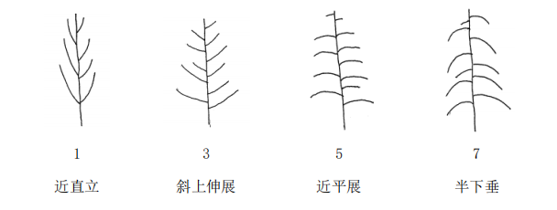1 2 3 4

直立 半直立 开展 半下垂

图 B.1

表 A.1 性状序号9（ 叶：着生方式）图解见图B.2。

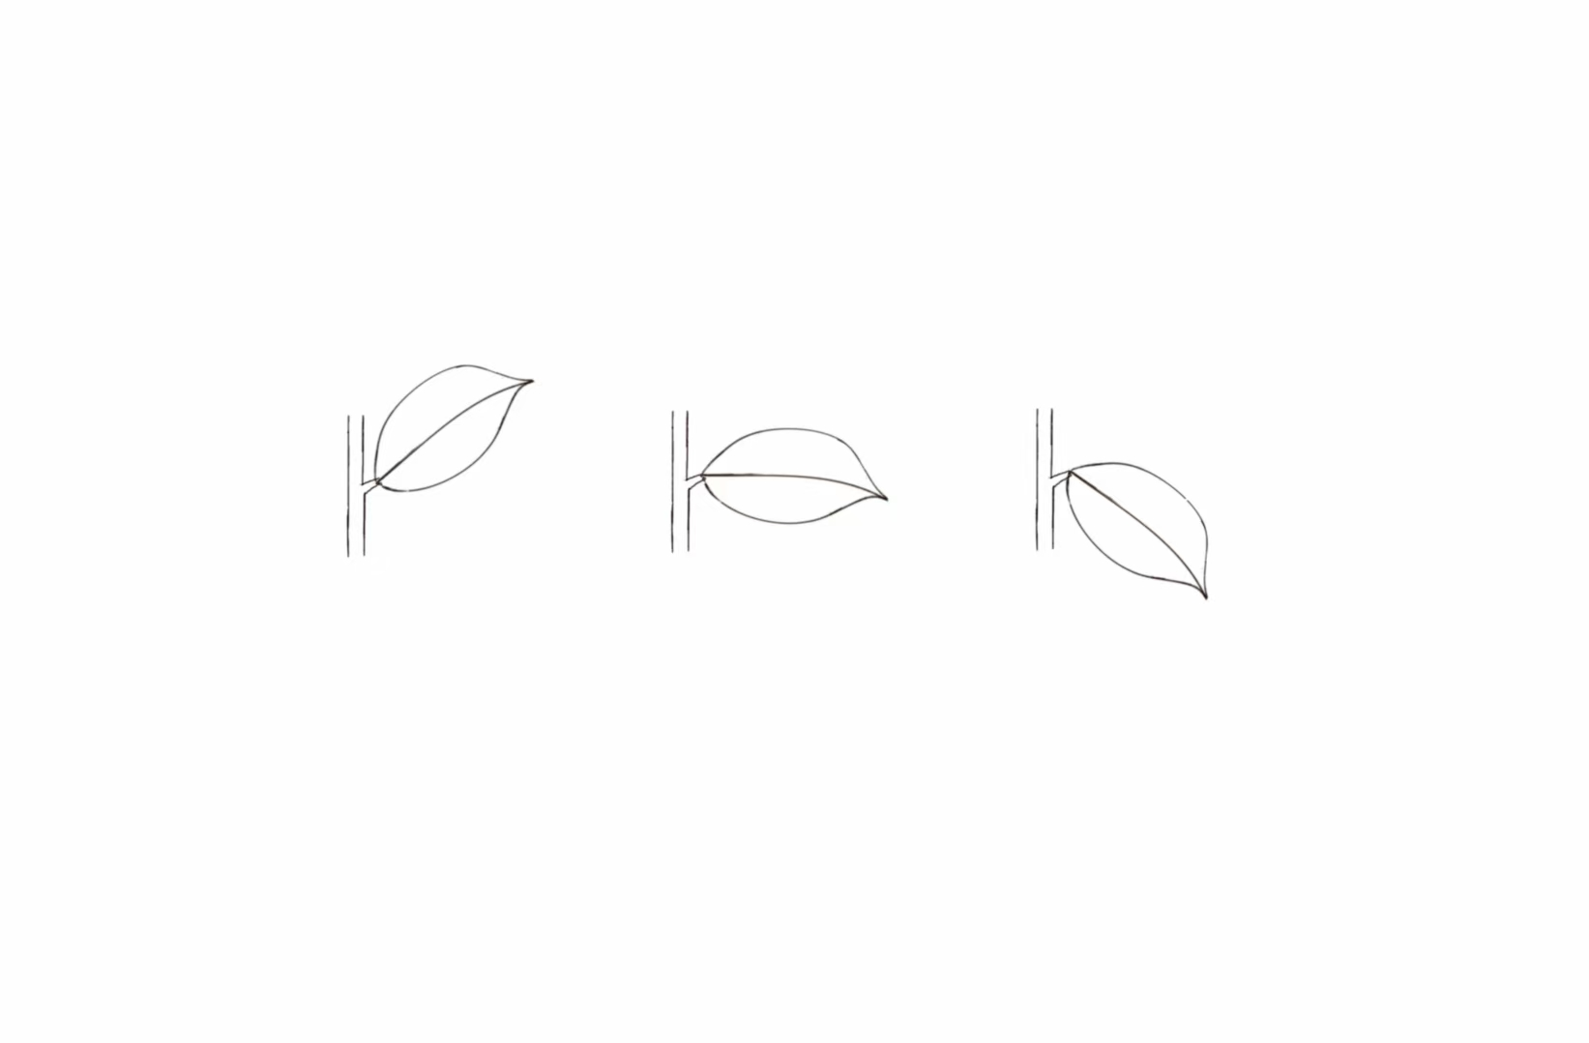1 2 3

向上 平伸 下垂

图 B.2

表A.1性状序号12（叶片：形状）图解见图B.3。

| 窄  宽度（长/宽比）  宽 | 最宽部分 | | |
| --- | --- | --- | --- |
| （中部以下） | （在中部） | （中部以上） |
|  | 4  长椭圆形 |  |
| 1  披针形 | 3  中椭圆形 | 5  倒卵形 |
|  | 2  阔椭圆形 |  |

图 B.3

表 A.1 性状序号13（叶片：基部形状）见图B.4。

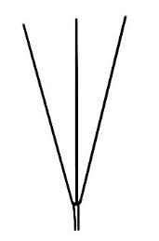 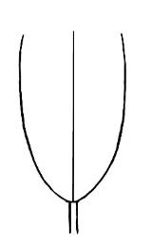 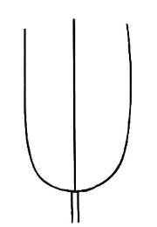

1 2 3

窄楔形 宽楔形 圆形

图 B.4

A2.4 表 A.1 性状序号14（叶片：先端形状）见图B.4。

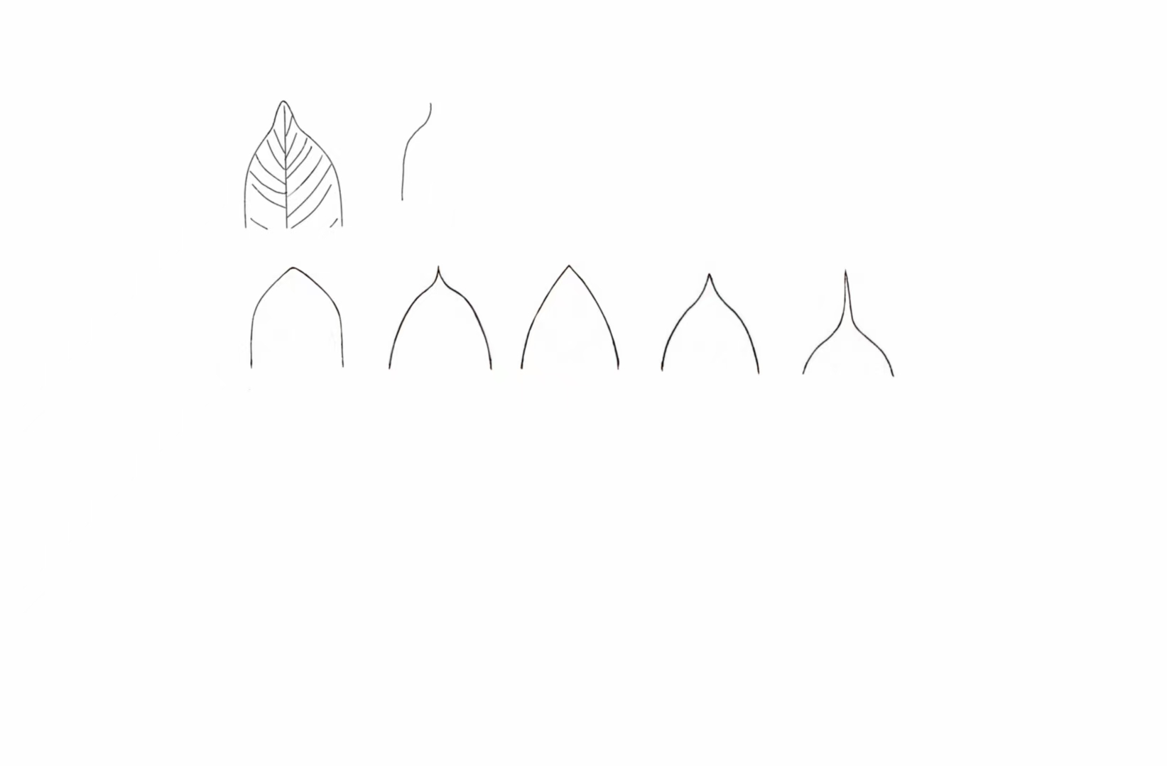

1 2 3 4 5

钝尖 突尖 急尖 渐尖 尾尖

图 B.5

A2.6 表 A.1 性状序号 31（果：纵剖面形状）

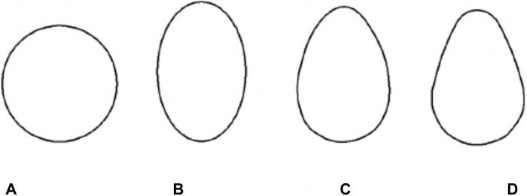 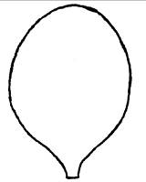  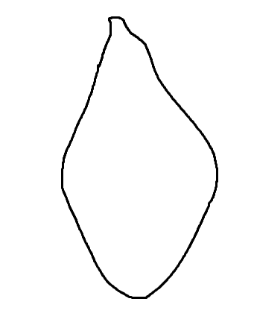

1 2 3 4

卵形 椭圆形 近圆形 菱形

图 B.6

表A.1性状序号37（种子：附属物弯曲程度）见图B.7。

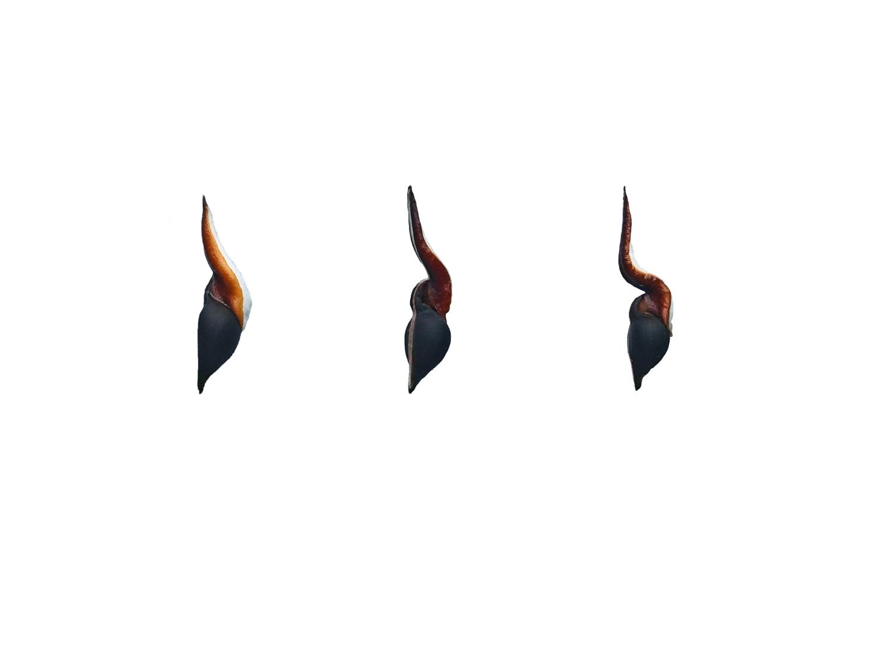

1 2 3

平直 弱弯曲 强弯曲

图 B.7

1. （规范性）  
   技术问卷

技术问卷见表C.1。

**表C.1 技术问卷**

| 申请编号 |  |
| --- | --- |
| 申请日期 |  |

（申请者不必填写）

| 1 申请品种名称(请注明中文名和学名)及编号  品种暂定名称：  育种者编号： |
| --- |
| 2 品种隶属的物种[ ]亚种[ ]变种[ ]或杂交亲本。  学名： 中文名： |
| 3 申请者信息  申请者： 共同申请者：  地址：  邮政编码： 电话： 传真： 电子邮箱：  育种者（如果与申请者不同）： |
| 4 品种起源和繁殖方式：  4.1 品种选育方式：  4.1.1 杂交起源：  （a）父母本已知[ ]  ♀（母本）×♂（父本）  （b）父母本已知其一[ ]  ♀（母本）×♂（父本）  （c）父母本未知[ ]  4.1.2 突变选育  突变母本品种：  4.1.3 发现并选育（包括时间和地点）：  发现并选育过程摘要：  4.1.4 其他育种途径：  选育过程摘要：  品种繁殖方式：  4.2.1 无性繁殖方式  （a）扦插 [ ]  （b）嫁接 [ ]  （c）组培 [ ]  （d）其他 [ ]  请说明:  4.2.2 其他繁殖方式  请说明： |

**表C.1 技术问卷**（续)

| 5 主要性状（第1列括弧中的数字为表A.1中性状序号,请在相符合的性状代码后的[ ]中划‘√’） | | | | |
| --- | --- | --- | --- | --- |
| **序号** | **性状** | **标准品种（中文）** | **标准品种（英文名）** | **代码** |
| 5.1（1） | 植株：分枝姿态 |  |  | 1直立 [ ]  2半直立 [ ]  3开展 [ ]  4半下垂 [ ] |
| 5.2（3） | 植株：主干凹陷 |  |  | 1无 [ ]  9有 [ ] |
| 5.3（6） | 枝：当年生枝颜色 |  |  | 1白[ ]  2棕[ ]  3褐[ ] |
| 5.4（8） | 叶：幼叶颜色 |  |  | 1黄[ ]  2黄绿[ ]  3绿[ ] |
| 5.5（12） | 叶片：形状 |  |  | 1披针形[ ]  2倒卵形[ ]  3阔椭圆形[ ]  4中椭圆形[ ]  5长椭圆形[ ]  6近圆形[ ] |
| 5.6（13） | 叶片：基部形状 |  |  | 1窄楔[ ]  2宽楔[ ]  3近圆[ ] |
| 5.7（14） | 叶片：先端形状 |  |  | 1钝尖[ ]  2突尖[ ]  3急尖[ ]  4渐尖[ ]  5尾尖[ ] |
| 5.8（15） | 叶片：主色 |  |  | 1黄[ ]  2黄绿[ ]  3浅绿[ ]  4中绿[ ]  5深绿[ ] |
| 5.9（16） | 叶片：边缘波状程度 |  |  | 1无或弱[ ]  2中[ ]  3强[ ] |
| 5.10（21） | 叶片：边缘卷曲 |  |  | 1否[ ]  9是[ ] |
| 6 近似品种比较   |  |  |  |  | | --- | --- | --- | --- | | 近似品种名称 | 差异性状 | 近似品种表达状态 | 申请品种表达状态 | |  |  |  |  |   说明： | | | | |
| 7 申请品品种主要性状描述 | | | | |

**表C.1 技术问卷**（续）

| 8 有助于区别申请品种的其他信息  8.1 除了5和6提供的信息外，是否有任何其他性状可以帮助区分品种？  是 [ ] 否 [ ]  （如果有，请提供详细信息）  8.2 抗逆性和适应性（抗旱、抗寒、耐涝、抗盐碱、抗病虫害等特性）：  8.3 栽培管理要点：  8.4 测试要求(该品种测试所需特殊条件等)  测试品种是否需要特殊条件?  是[ ] 否[ ]  （如果需要，请提供详细信息）：  8.5 其他信息： |
| --- |

**表C.1 技术问卷**（续）

| 9 除非主管当局明确或要求,植物材料不应被进行任何可能影响其性状表达的处理。如果植物材料已经被处理,则应详细说明处理方法。因此,请在下面说明您是否知悉。  植物材料受到以下因素的影响:  （a）微生物(例如病毒、细菌、植物菌原体） 是 [ ] 否 [ ]  （b）化学处理（例如生长抑制剂、杀虫剂） 是 [ ] 否 [ ]  （c）组织培养 是 [ ] 否 [ ]  （d）其他因素 是 [ ] 否 [ ]  如果您对以上任何一个问题的回答为“是”，请提供详细信息。 |
| --- |
| 10 批准释放  （a）根据有关保护环境、人类和动物健康的立法,该品种是否需要事先批准才能释放?  是 [ ] 否 [ ]  （b）是否已获得此类批准?  是 [ ] 否 [ ]  如果（b）的答案是肯定的，请附上批准书副本。 |

*上述表格各条款预留空格不足时可另附A4纸补充说明

本表所提供的资料是正确的，谨此声明。

申请者签名： 日期： 年 月 日